Муниципальное дошкольное образовательное учреждение
«Детский сад комбинированного вида №34 «Светлячок»

Проект
«Мы кормушку смастерили»
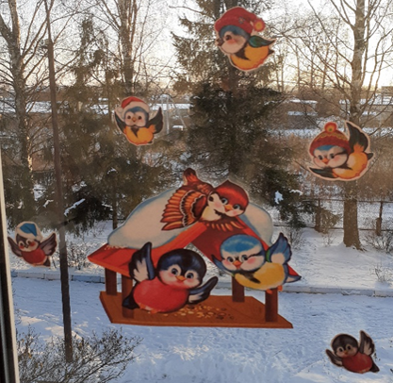

Разработала: воспитатель
подготовительной к школе группы №7
Малоземова Ольга Александровна

г. Вологда
2021 г.

Актуальность
Любовь к Родине начинается с любви к природе.
Зима - суровое время года, а для птиц - самая тяжелая пора. Особенно во время снегопадов, метелей, морозов и после оттепелей, когда ветки и стволы покрыты тонким слоем льда. Когда ночная температура падает до –10°С и ниже, синички за ночь теряют до 10% собственного веса! Но даже в самый крепкий мороз пернатые могут выжить, при условии, что у них будет достаточно корма. Помочь птицам выжить могут только люди. Регулярная ежедневная зимняя подкормка птиц может спасти довольно много птичьих жизней.
Привлечение родителей к участию в проектной деятельности (изготовление кормушек, приобретение корма для птиц) способствует укреплению детско-взрослого сообщества (педагоги – дети – родители). Кроме того, старший дошкольный возраст является благоприятным для организации проектной деятельности. Таким образом, включение в содержание образовательной деятельности в подготовительной разновозрастной группе проекта «Мы кормушку смастерили» мы считаем своевременным и актуальным.

Цель проекта:
обогащение и расширение знаний участников проекта о птицах, особенностях образа их жизни, повадках, о роли человека в жизни зимующих птиц, изготовление кормушек для поддержания жизнедеятельности зимующих птиц.
Задачи:
-Активизировать и расширять словарь по теме, развивать связную речь детей, совершенствовать уровень накопленных знаний о взаимодействии людей и птиц в зимнее время.
-Привлечь родителей к совместной деятельности с детьми и педагогом.
-Формировать экологически грамотное поведение детей по отношению к живому, чувство ответственности за их состояние и стремление помогать птицам в зимних условиях.
- Воспитывать у детей бережное отношение к природе через проявление заботы о птицах: подкормка птиц зимой, изготовление кормушек.

Участники проекта:
дети и воспитатели группы компенсирующей направленности, родители.
Длительность проекта:
Долгосрочный.

Тип проекта:
Информационно – творческий.

Ожидаемый результат:
• Создание необходимых условий по формированию у дошкольников целостного представления о жизни зимующих птиц.
• Заинтересованность детей совместно с родителями в заботе о птицах, желание помогать им в зимний период (изготовление кормушек, подкормка птиц зимой).
• Развитие у детей любознательности, творческих способностей, познавательной активности, коммуникативных навыков.
• Активное участие родителей в реализации проекта.

Этапы реализации проекта:

Организационный
1. Создать условия для формирования расширения знаний о зимующих птицах.
2. Составить план совместной деятельности по уходу и кормлению птиц зимой.
3. Привлечь родителей к участию данного проекта (корм, кормушки)
4. Подбор литературы, картинок, энциклопедий о зимующих птицах.
Основной
- Формирование представлений и знаний о зимующих птицах и навыка оказания помощи им зимой.
1. Беседа «Зимующие птицы»
2. Заучивание стихов о птицах (Александр Яшин «Покормите птиц»)
4. Чтение рассказов, стихов, пословиц, поговорок о птицах
5. Д/игра «Накорми птиц»
6. Д/игра «Верю – не верю»
7. Наблюдение «Какие птицы прилетают на кормушку?»
8. Прослушивание голосов птиц
9. Информация в уголке для родителей «Покормите птиц зимой»
10. Памятка “Как подкармливать птиц”, «Правила поведения возле кормушек».
11. Составление описательного рассказа «Птицы зимой».
12. Художественное творчество «Снегири на ветке рябины»
13. Лепка «Покормите птиц зимой»
14. Аппликация коллективная «Снегири в лесу»
Заключительный
Изготовление кормушек для птиц.
Участие в областном конкурсе на лучшую кормушку «Птичья столовая», в городском конкурсе «Вместе с папой мастерим».
Украшение стёкол в групповой комнате.

Результаты реализации проекта
Я уверена, что у моих воспитанников успешно сформировалось гуманно-ценностное отношение к природе и ко всему живому. В ходе реализации проекта воспитанники не только расширили и систематизировали свои представления о видах птиц, но и в практической деятельности узнали, какие корма предпочитают птицы, какие разнообразные кормушки можно сделать своими руками, используя разный материал. Они научились организовывать природоохранную деятельность, взаимодействовать с социумом и радоваться результатам своего труда.
Птицы привыкли получать корм, поэтому подкармливать их мы будем продолжать до тех пор, пока не появятся насекомые.

Фотоотчёт
Оформление стёкол в группе
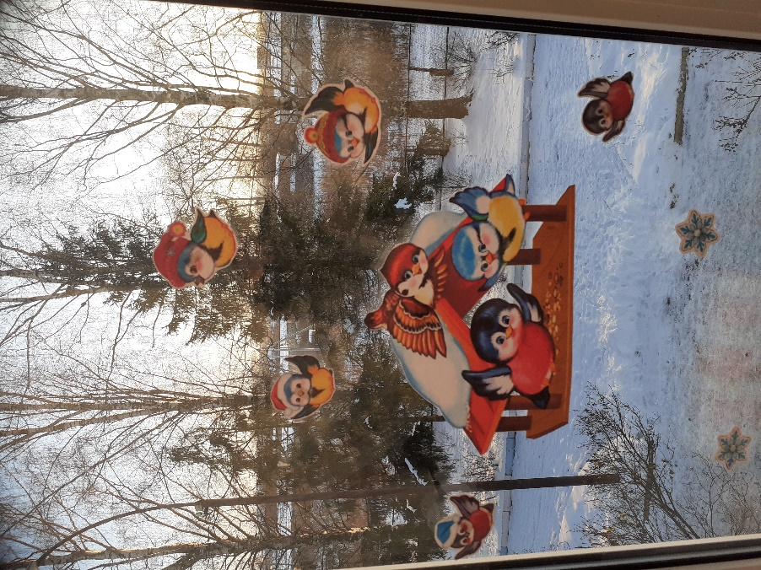
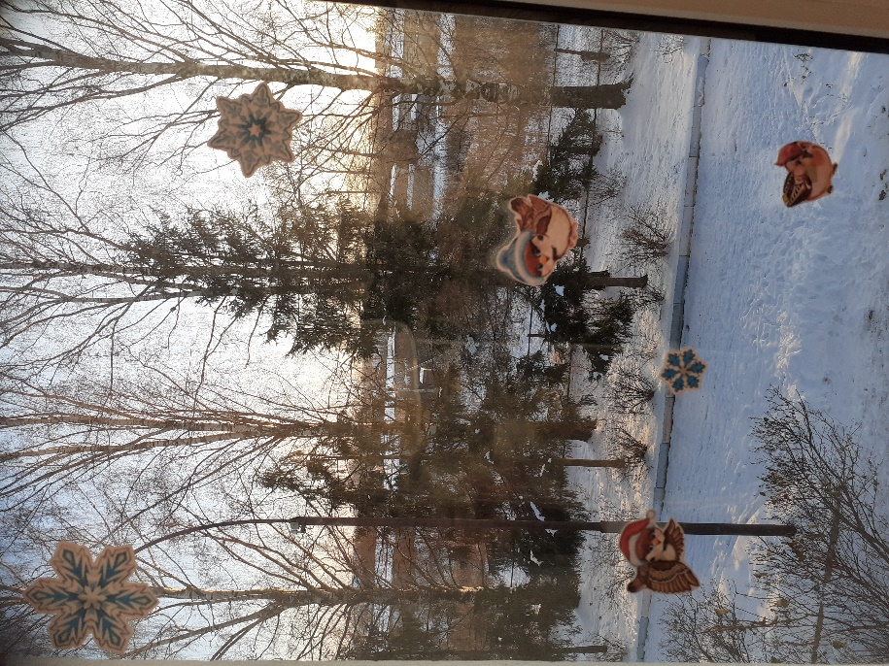

Коллективная аппликация «Снегири в лесу»
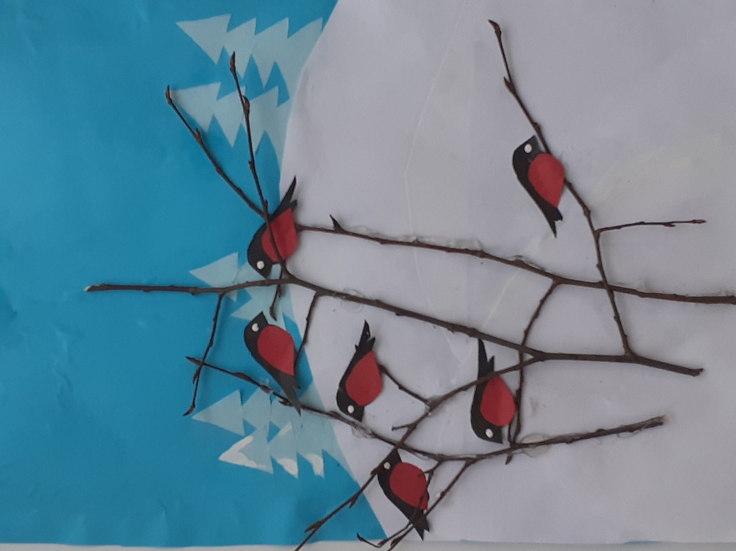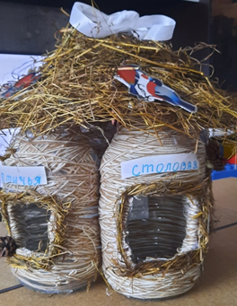

Наши кормушки
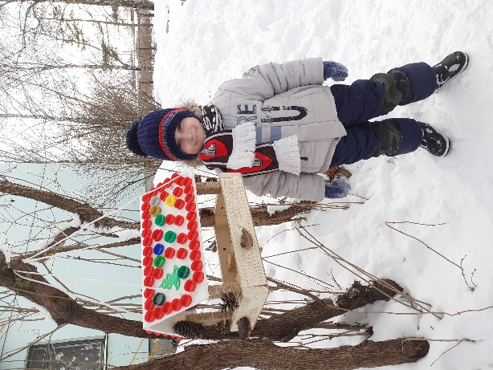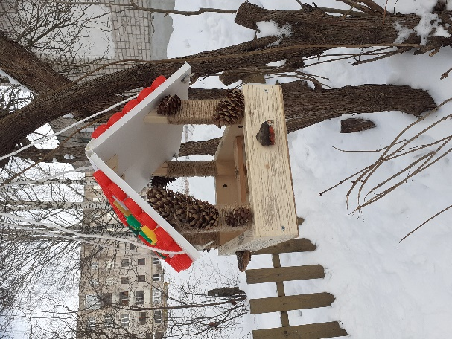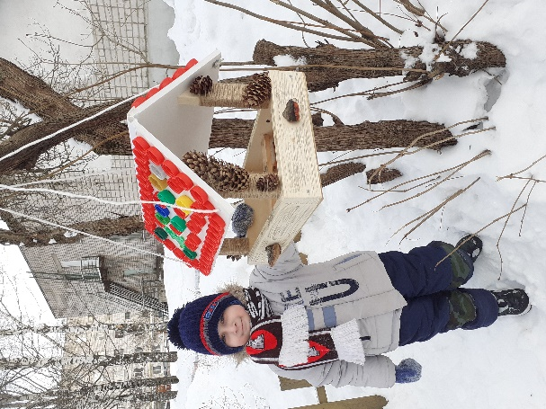

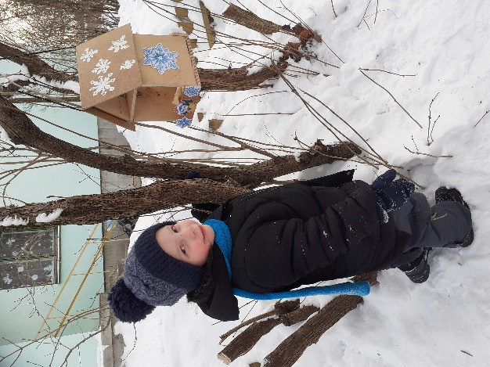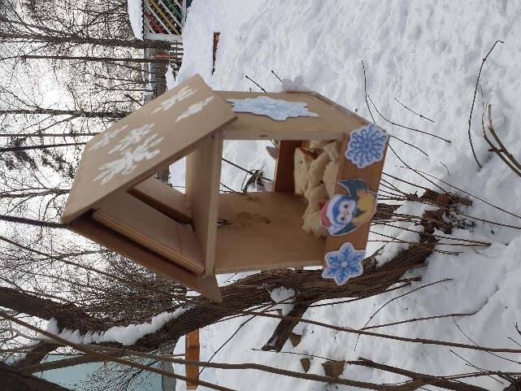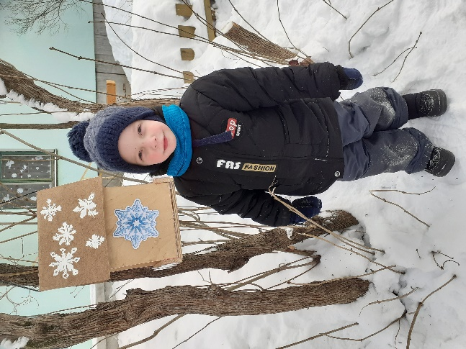

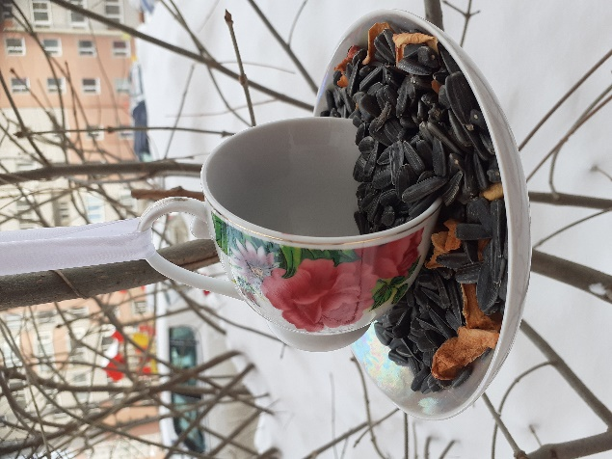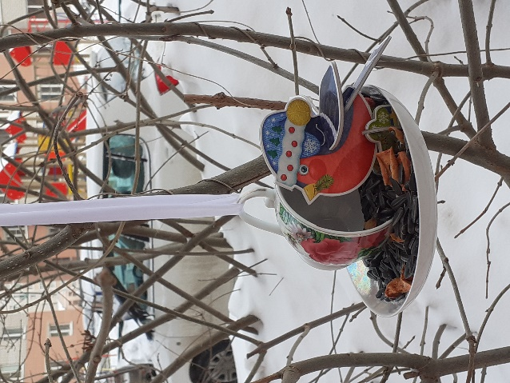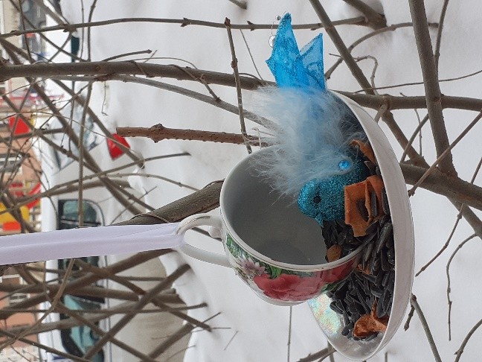

Фотоколлажи на областной конкурс «Птичья столовая»
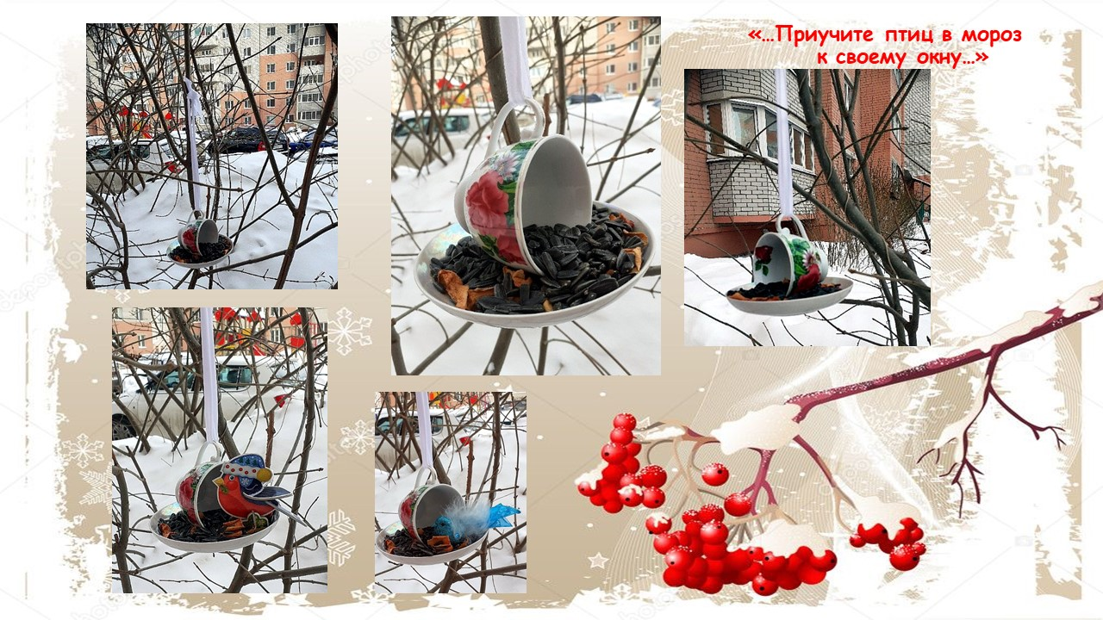

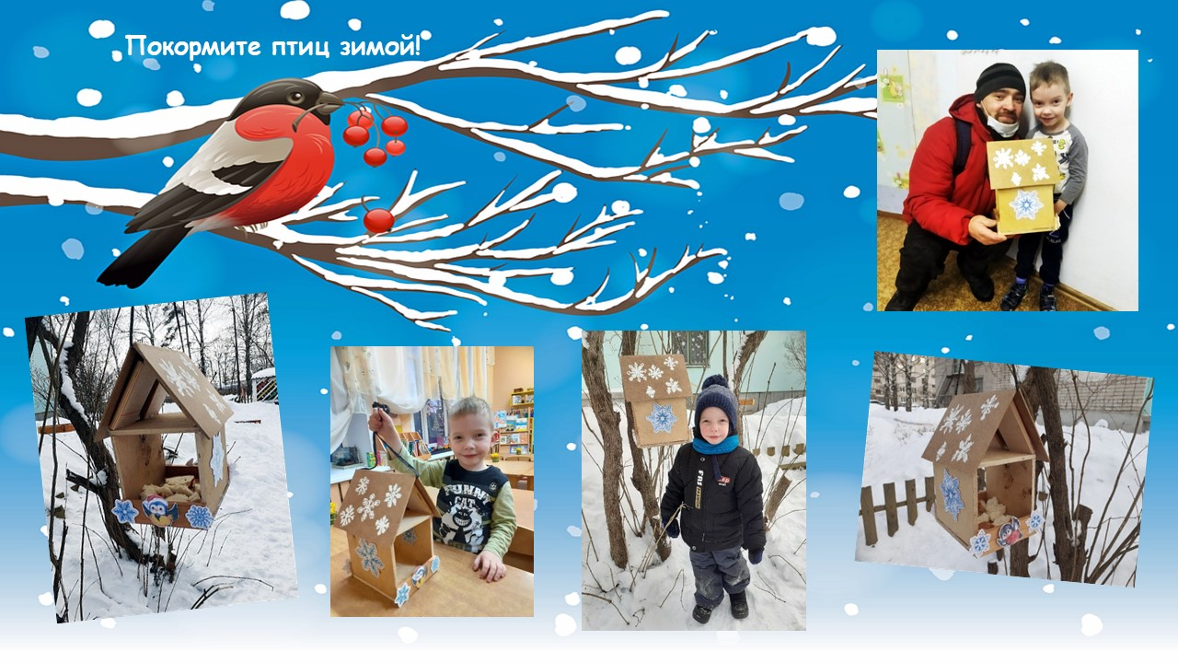

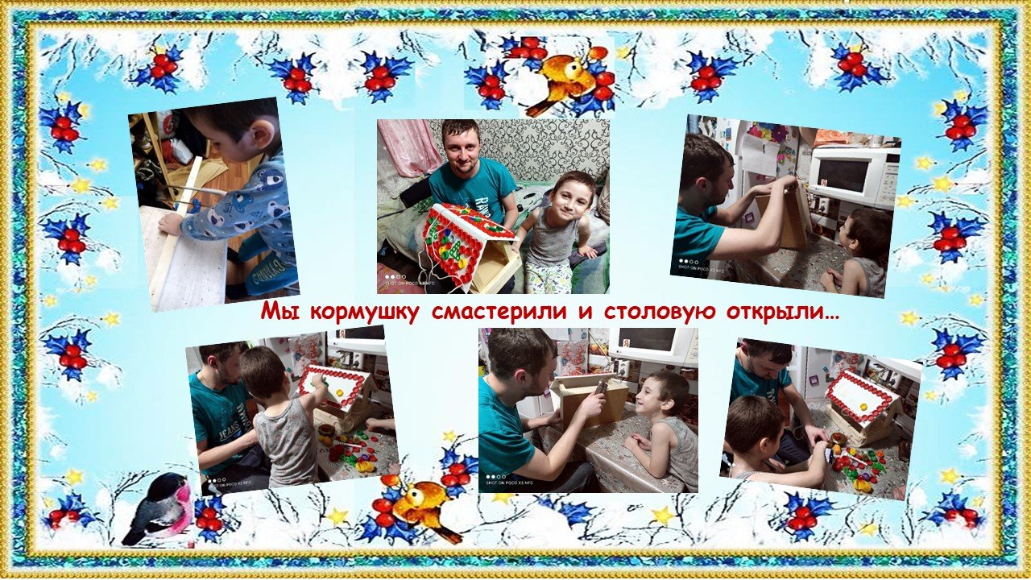

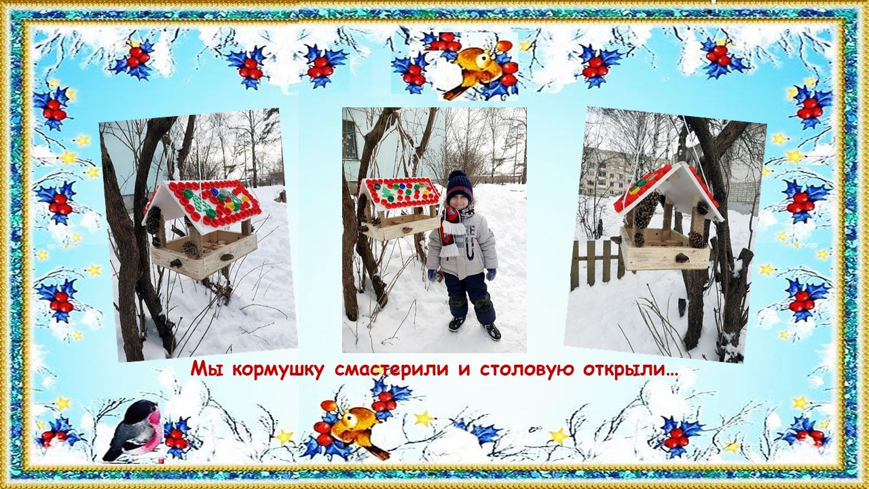

Дипломы победителей
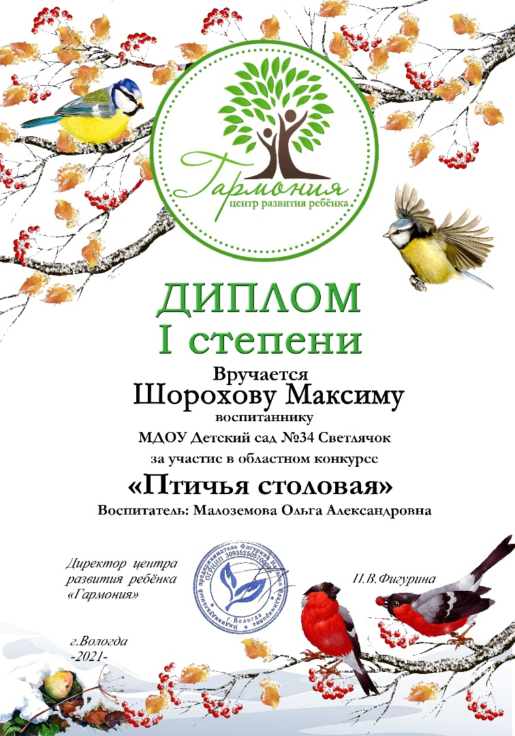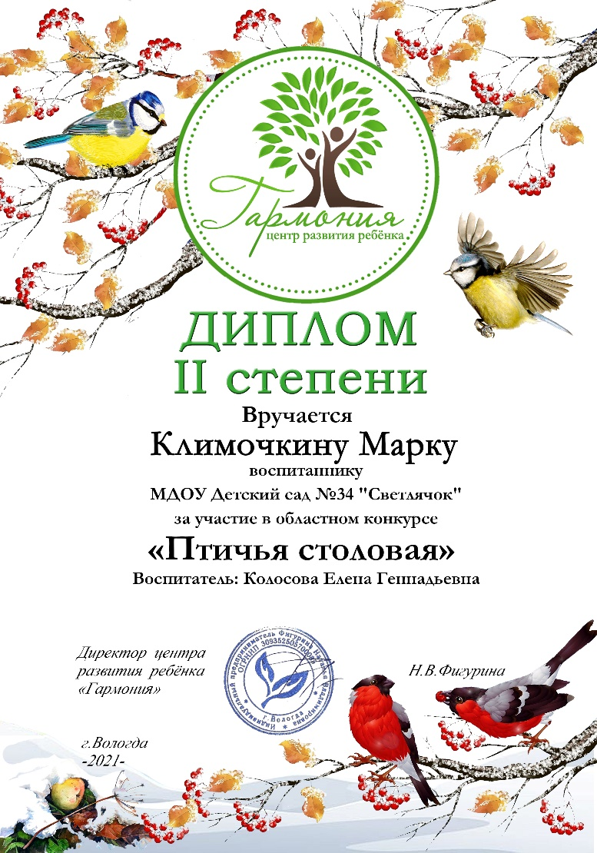
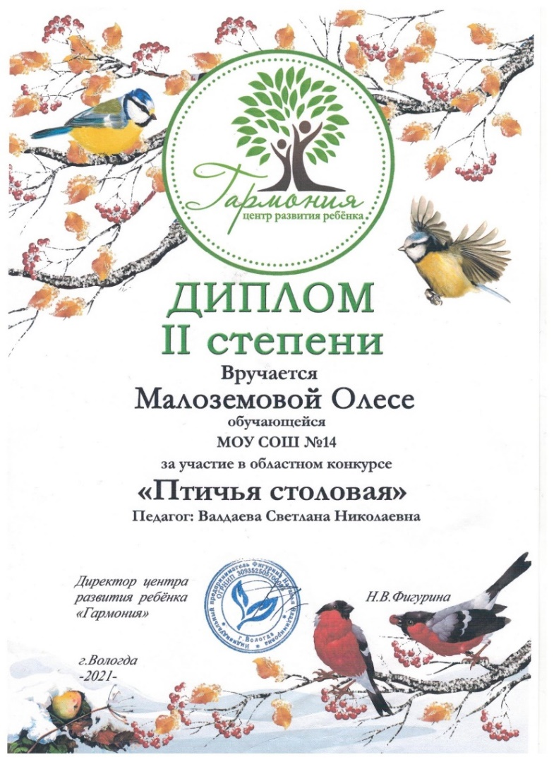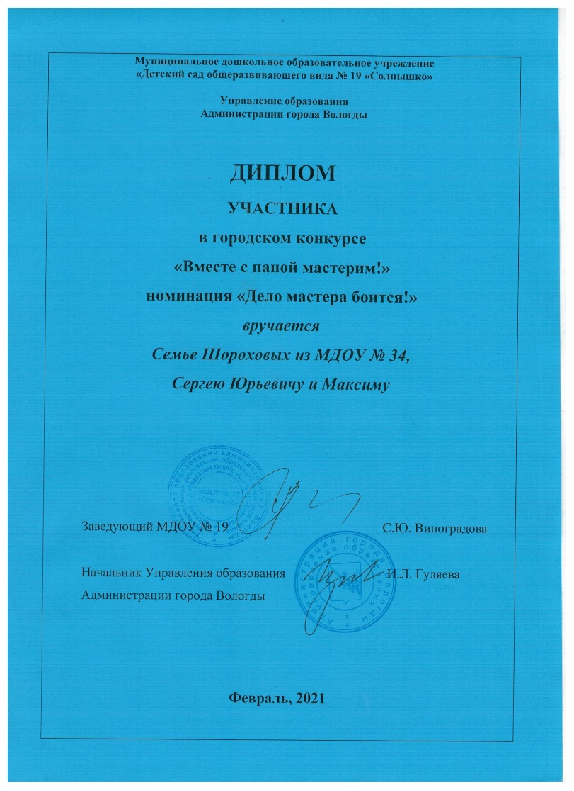
Рисуем ладошками
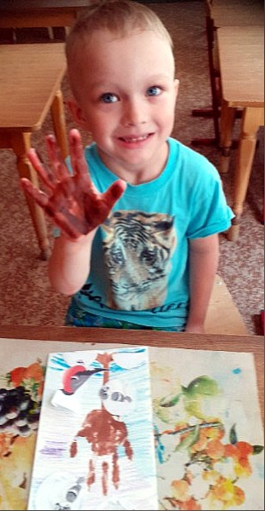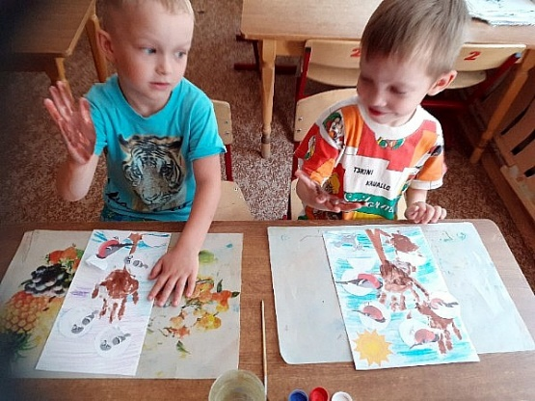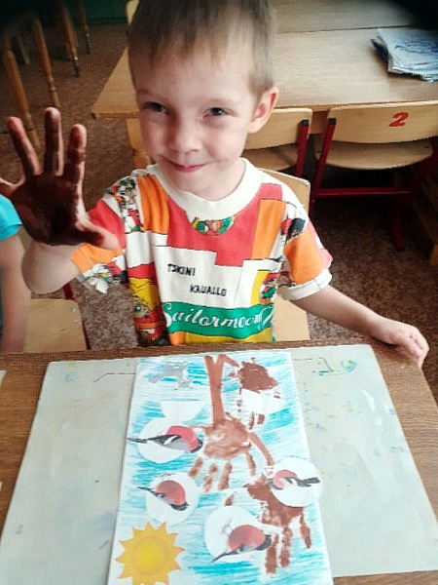
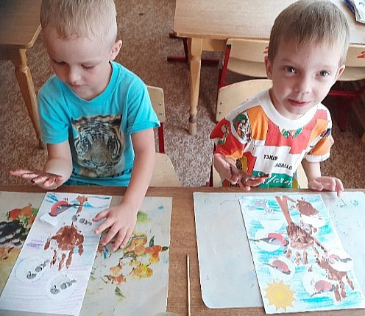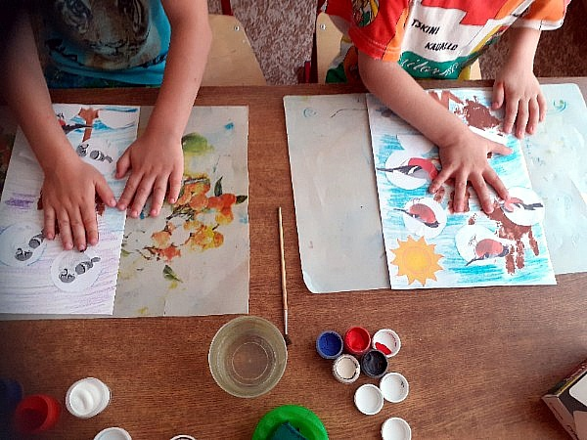
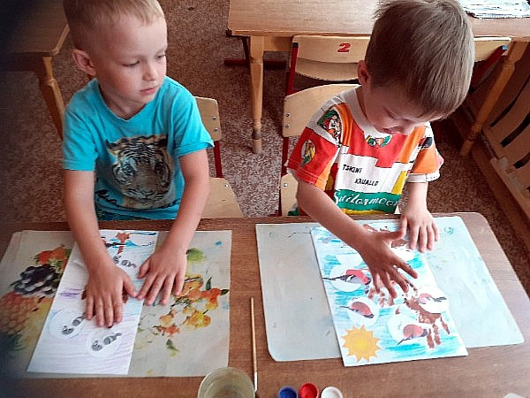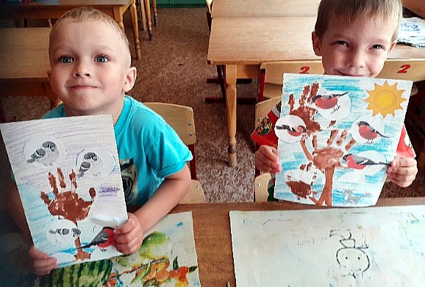
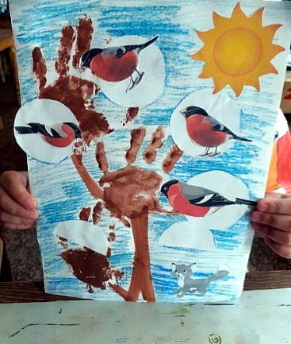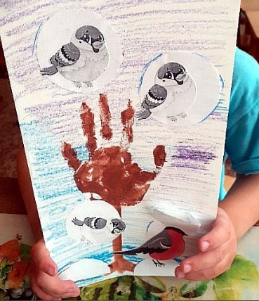

Рисуем снегирей и синичек
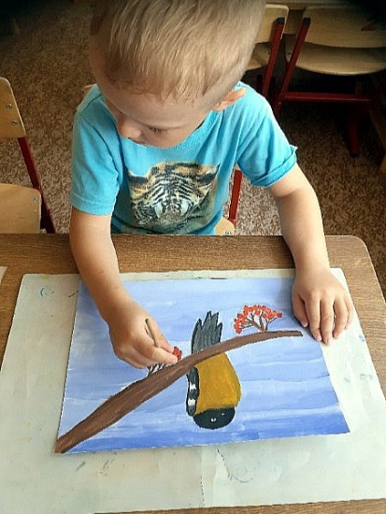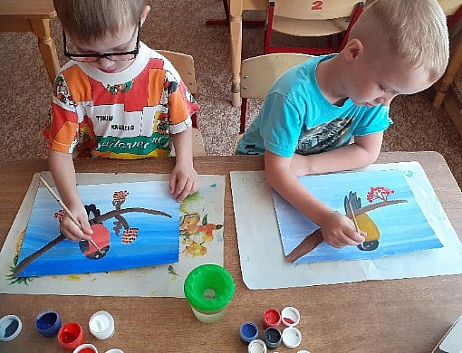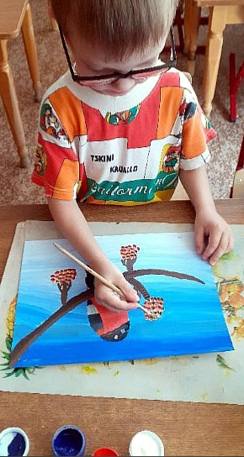
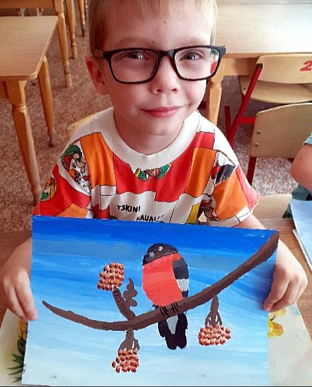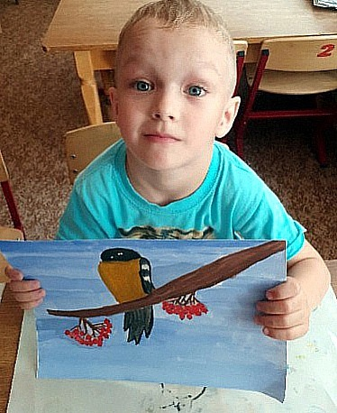
И вновь ладошками рисуем снегирей
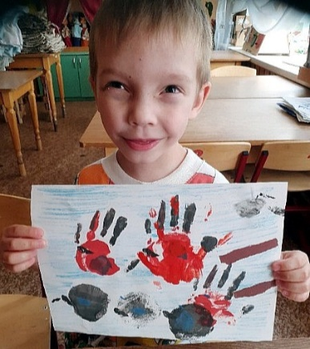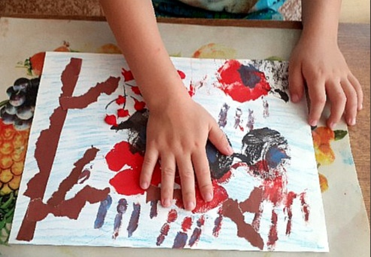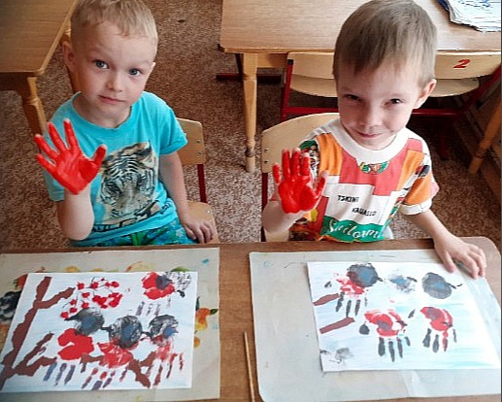
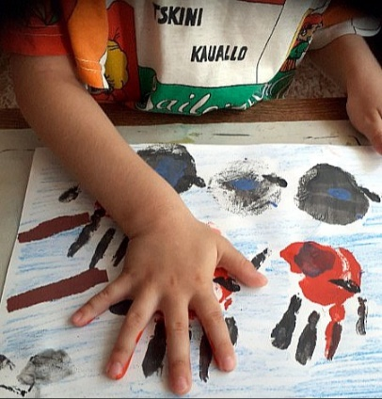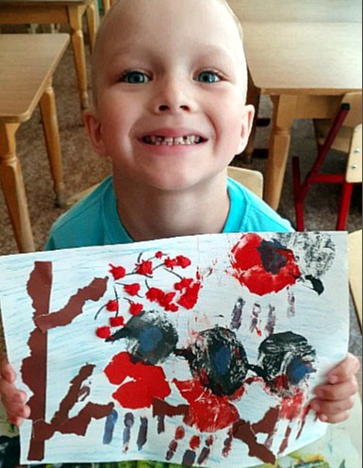
Лепка зимующих птиц

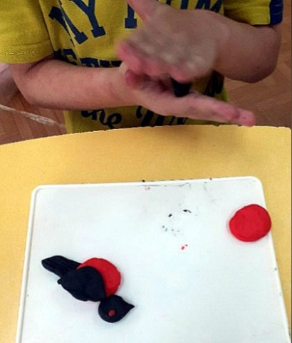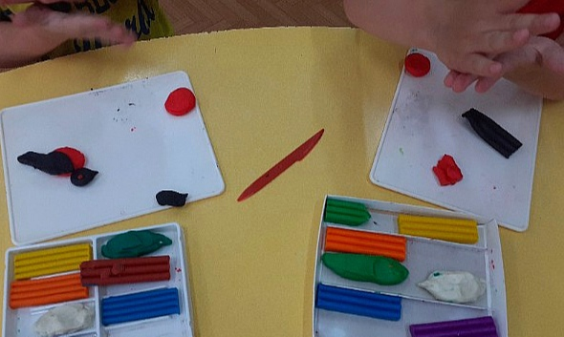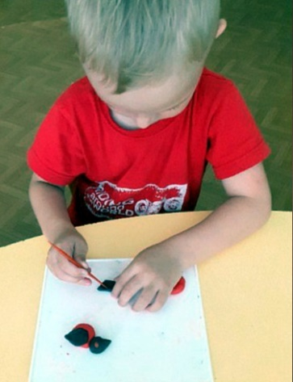
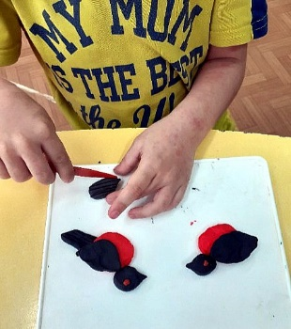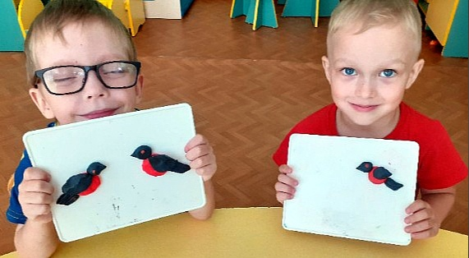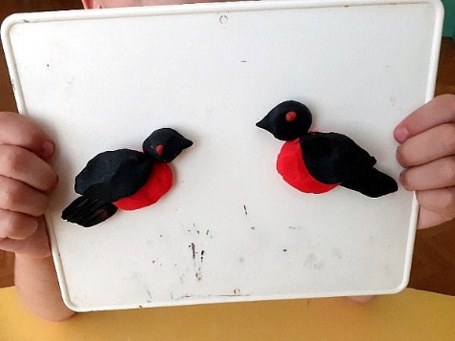

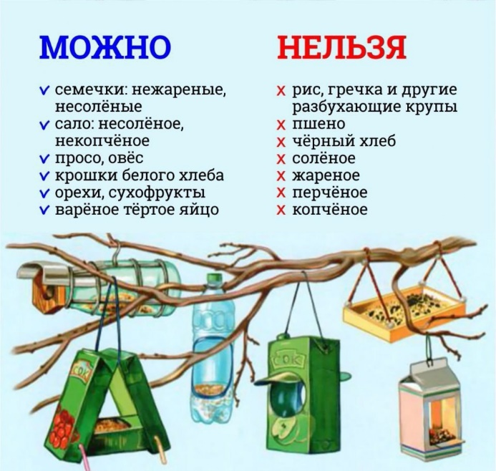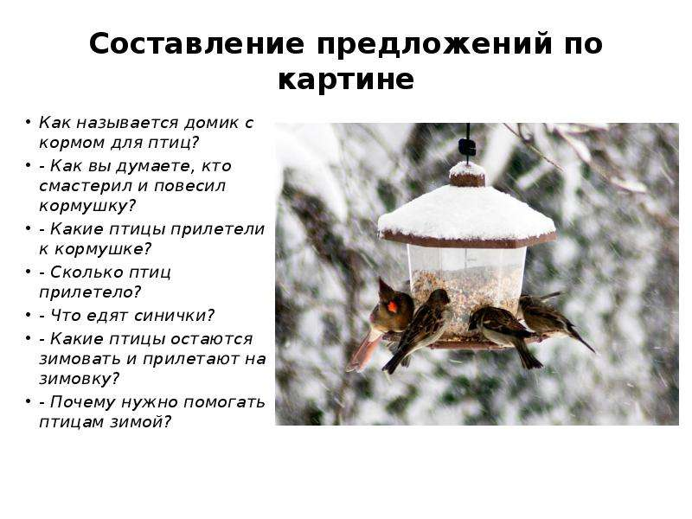

Спасение птички
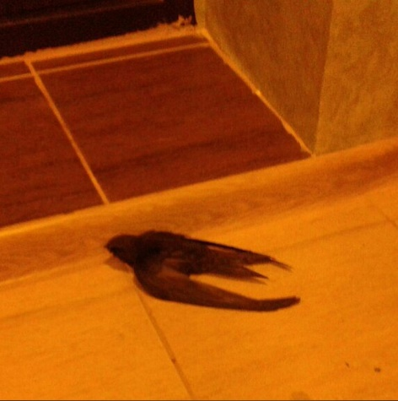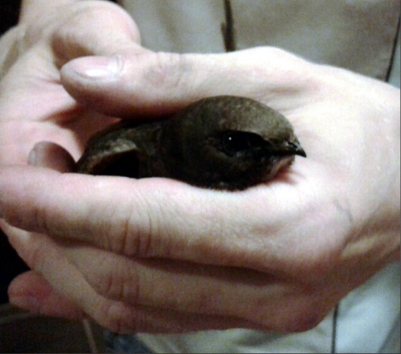
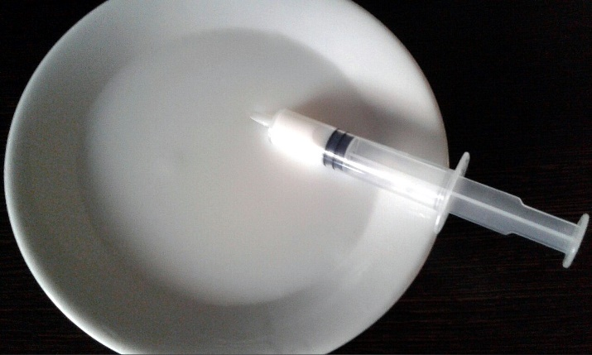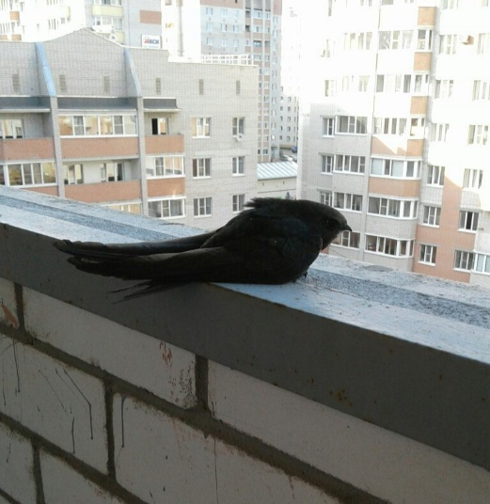

Кормление голубей во время воскресных прогулок


